SPETT.LE
ANM S.p.A.
Via Gian Battista Marino, Napoli

- Sig. Vincenzo Carannante

Patrica 08/06/2023

Oggetto: Esecuzione lavori a Regola D’arte
Ns. Rif: Offerta 2023/0194 del 06/03/2023
Vs. Rif. Ordine 230392/O del 23/05/2023

INTERVENTO EFFETTUATO PER ATTIVITA' DI SOSTITUZIONE, ALLINEAMENTO E SMONTAGGIO CON VERIFICA ELETTRICA / MECCANICA DEL DANNO DEL MOTORE DI TRAZIONE SALA ARGANO FUNICOLARE CENTRALE - RIFERIMENTO NS. OFFERTA 2023/0194 – RIF. VS. ORDINE 230392/O DEL 23/05/2023 CIG Z0C3AED730

Attestiamo che l’intervento è stato eseguito a regola d’arte.

Cordiali saluti

REM s.r.l.
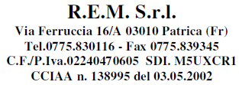
Carlo Spaziani

